Rapport Séance 8( Oualid )

Lundi 4 Mars 2019

Cette séance a été consacré à l’ajout des dernières lignes de codes et boutons sur l’Application et à la vérification de l’ensemble du projet.

Le code ajouté est celui pour pouvoir «Cliquer» avec la souris lorsqu’on appuie sur un bouton.

Dans Arduino :

if (data==»C»)
{Serial.println ("Click")};
//Ligne de commande qui ressemble aux précedentes, lorsqu’on appuie sur le bouton avec l’Application, celle-ci envoie ‘C’ arduino qui envoie ‘Click’ à Python.

Dans Python

if 'Click' in incoming: //si Pyhon reçoit ‘Click’
pyautogui.click(); //alors cette commande équivalente au click de la souris
//Toujours dans le même modèle des autres lignes sur Python

Boutons ajoutés :

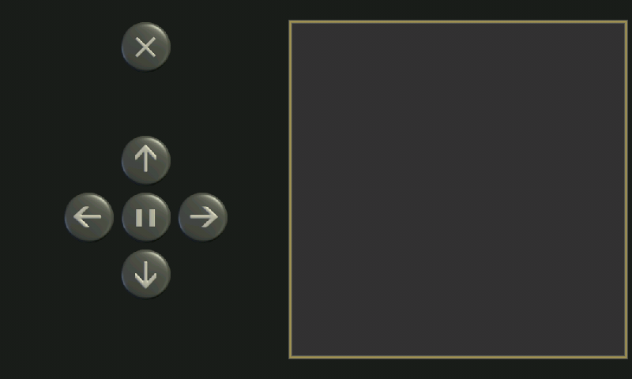
Bouton Stop -------->

<-------Pad pour contrôler la souris

Boutons directions----->
et play.

Pour les vérifications:

-On a relancé la première partie du projet, celle qui contrôle les vidéos avec des gestes faits à la main quelques petits problèmes au nivaux du port résolu assez rapidement. Tout fonction, on a filmé une vidéo de la réalisation, pour nous préserver des aléas du direct.

-On a relancé la deuxième partie du projet (celle du Bluetooth), tout fonction. On a filmé une vidéo de la réalisation aussi.

Nous voulions dans un premier temps mettre ces deux parties ensembles (mettre les deux codes Arduino dans un même bloc), cependant nous avons décidé de séparer ces deux parties pour gagner en clarté.

Finalisation du côté technique projet dans les délais prévus.

Puis on a commencé à réfléchir à la structuration (plan) de notre Rapport avec les grandes idées et organisation de la semaine pour compléter les dernières tâches ensemble, avant la fin de la semaine (dans l’ordre: écriture du Rapport, mise en place du PowerPoint script de l’oral, répartition du temps de parole)

